Общество с ограниченной ответственностью «БЕЛТПАРТ»
121552, РФ, г. Москва, ул. Ярцевская, д. 34, к.1 оф. 8
ИНН7731290890, КПП773101001, ОГРН1157746792323
Тел: +7 (495) 249-72-19, Факс: +7 (495) 249-72-19
http://www.beltpart.ru , e-mail: info@beltpart.ru

Опросный лист для изготовления повротной ленты

Название организации
Контактное лицо
Контакты для связи (Телефон и e-mail)
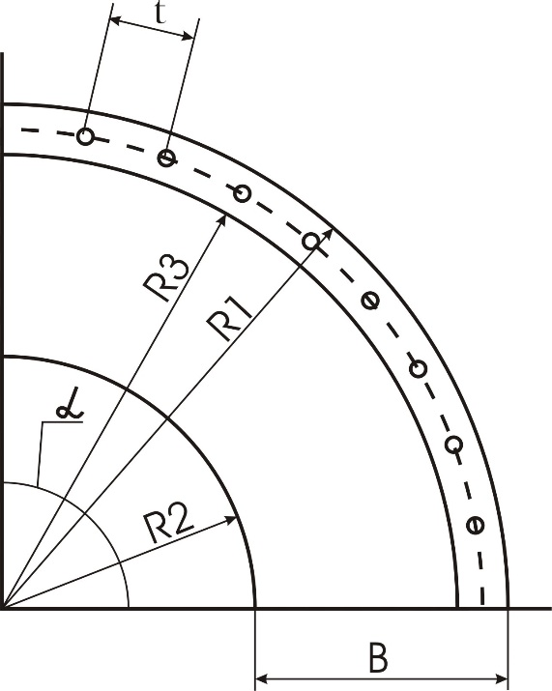
R1; наружный радиус ленты мм
R2; внутренний радиус ленты мм
Длина дуги ленты по наружной кромке, мм
Длина дуги ленты по внутренней кромке, мм
В; ширина ленты мм
R3; радиус расположения центров отверстий мм
t; шаг отверстий мм
N; количество отверстий) шт
Угол поворота транспортера | 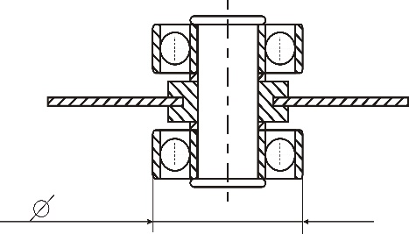
Тип материала ленты

Отверстие Ø мм
Отверстие с люверсом Ø мм
Подшипниковый узел (эскиз)
Направляющая по наружной кромке (эскиз)
Другое (эскиз)
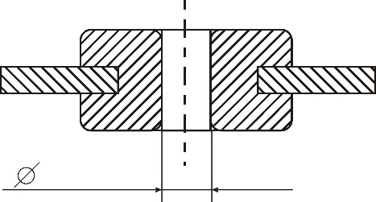
Дополнительно

Заполненный лист просим отправить по факсу +7 (495) 249-72-19, или по электронной почте info@beltpart.ru

Мы будем рады, видеть Вас среди наших Заказчиков, Друзей и Партнеров!

